**2025第五届国际工程建设供应链博览会**

**2025 The 5th International Engineering Construction Supply Chain Expo**

**主办单位：**中国国际工程咨询协会、国家会展中心（天津）有限责任公司

**承办单位：**寰亚（北京）国际会展有限公司

**支持单位：**中建装饰总承包工程有限公司、中建一局集团第三建筑有限公司、中建三局国际工程有限公司、中建三局第三建设工程有限责任公司国际公司、中建-大成建筑有限责任公司、中铁十九局集团有限公司国际建设分公司、中铁七局集团有限公司、中铁六局集团有限公司、中铁第五勘察设计院集团有限公司、中石化广州工程有限公司、中昊海外建设工程有限公司、中国中轻国际工程有限公司、中国铁路设计集团有限公司、中国能源建设集团浙江火电建设有限公司、中国能源建设集团东北电力第二工程有限公司、中国路桥工程有限责任公司、中国机械工业建设集团有限公司、中国机械工业机械工程有限公司、中国机械工业第四建设工程有限公司、中国航空技术国际工程有限公司、中国二十二冶集团机电公司招标采购中心、中国船舶集团国际工程有限公司、中亿丰控股集团有限公司、天津水泥工业设计研究院有限公司、中水北方勘测设计研究院有限责任公司、上海中建海外发展有限公司、中能建氢能源有限公司、中国寰球工程有限公司、深圳海外装工程有限公司、陕西化建工程有限责任公司、山西一建集团有限公司北京建筑分公司、睿策智投（北京）投资咨询有限公司、林同棪国际工程咨询（中国）有限公司、华信咨询设计研究院有限公司、湖北华众建设有限公司、河北省安装工程有限公司、大唐环境产业集团股份有限公司、北京首钢国际工程技术有限公司、北京市建筑设计研究院股份有限公司、北京金河水务建设集团有限公司、北京城建远东投资集团有限公司、北京城建一建设发展有限公司、北京城建六建设集团有限公司、北京城建建设工程有限公司、北京城建集团有限责任公司、巴基斯坦Descon工程公司（组委会将邀约120家总包支持单位，陆续回函中）

**展会时间：**2025年9月17日-19日

**展会展馆：**国家会展中心（天津）

**展馆地址：**天津市津南区咸水沽镇国展大道888号

**展会概况：**

为满足国际工程建设供应链需求，京津冀工程建设供应链需求，由中国国际工程咨询协会、国家会展中心（天津）有限责任公司联合主办的2025第五届国际工程建设供应链博览会（原国际工程采购大会暨展览会）（以下简称EPC博览会）定于2025年9月17至19日在国家会展中心（天津）举办。

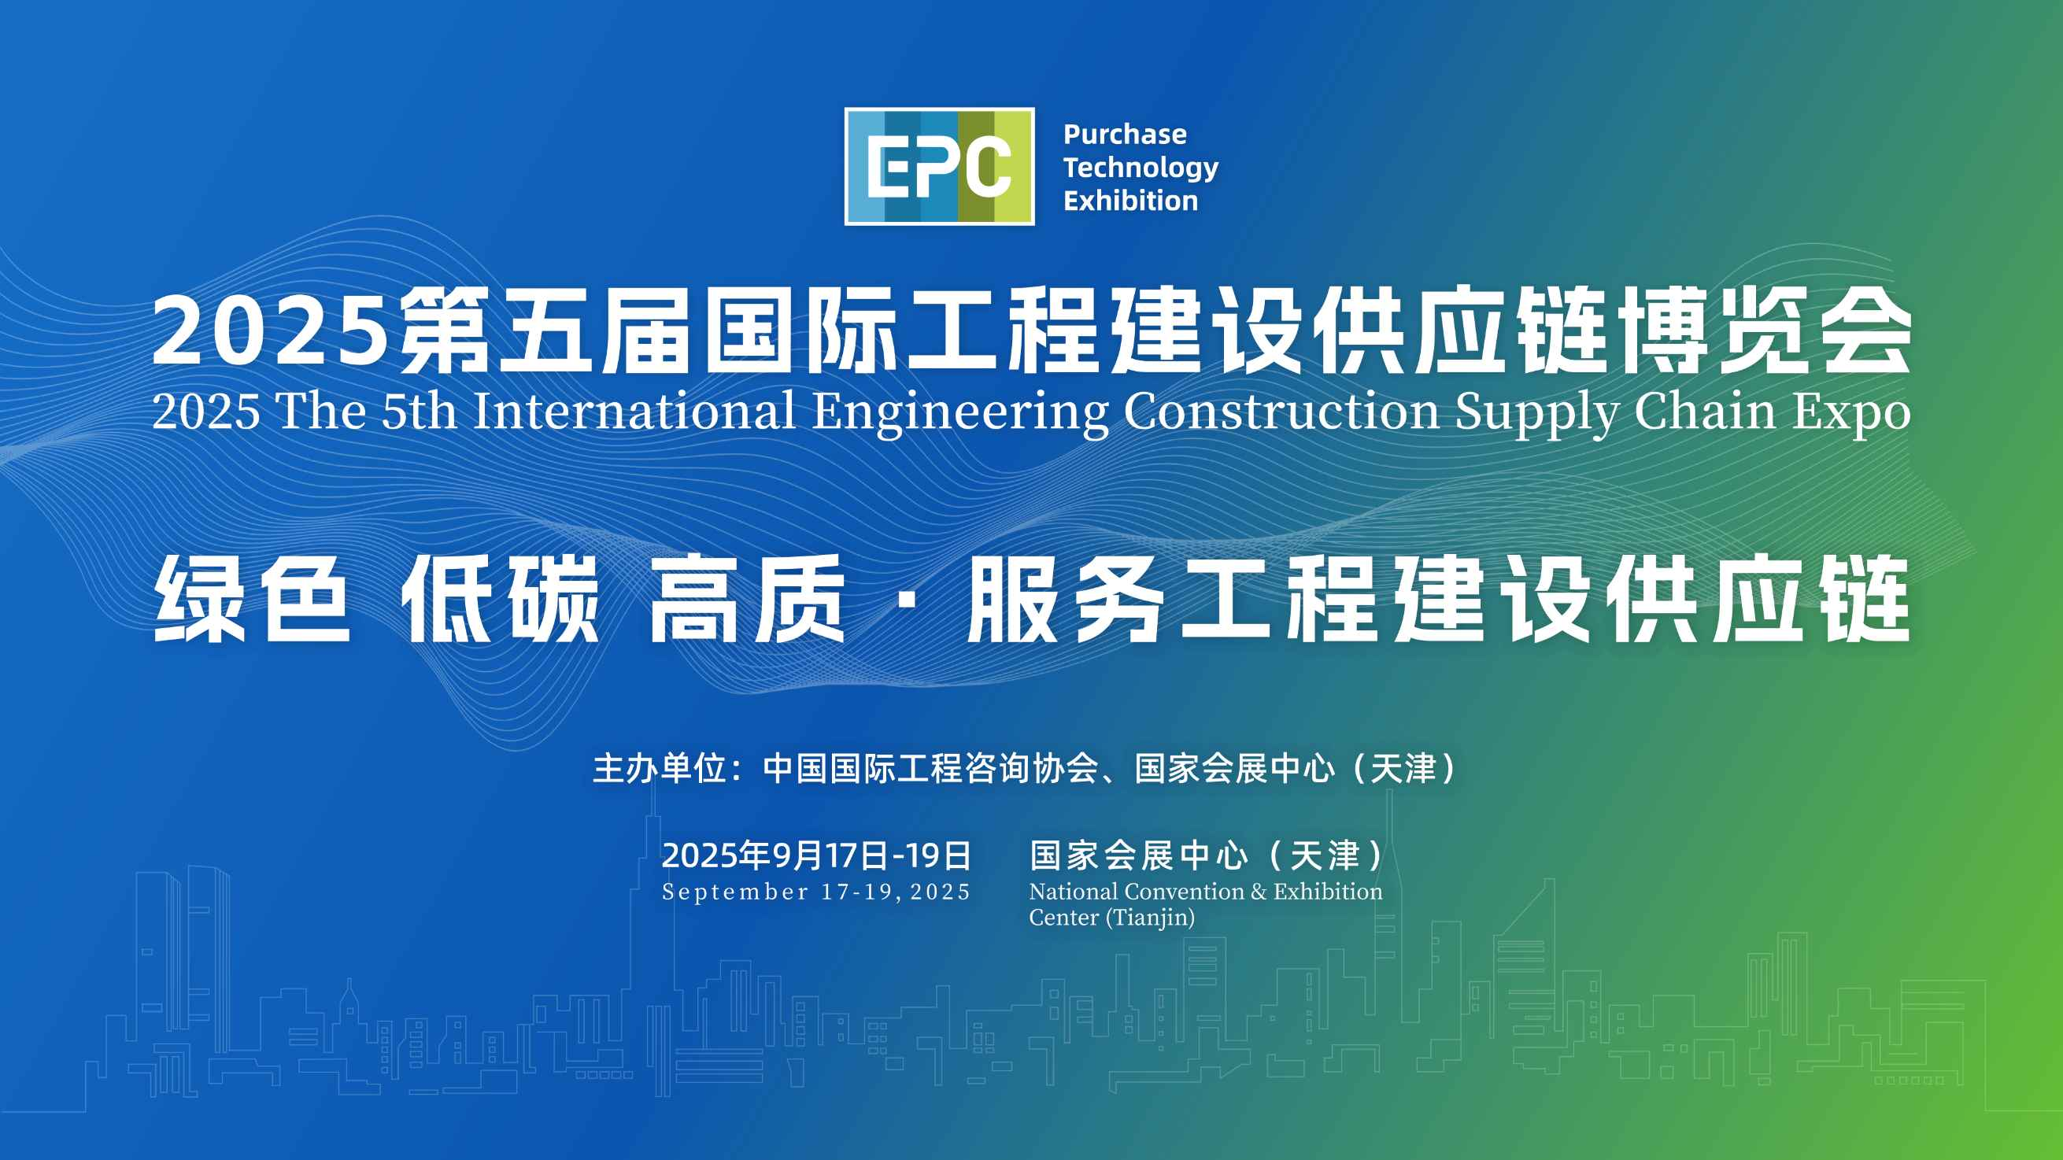

EPC博览会由200家大型建设、投资、开发单位、国际工程总包单位、大型施工单位、设计院、工程建设领域商协会等联合协办支持，特别邀约1000家以上工程建设单位组团观展，并将重点邀请京津冀地区工程建设主管部门，政府投资项目管理部门、实施单位，国际工程总承包单位，工程建设材料、设备贸易商、代理商，工程勘察设计、咨询单位，装饰装修公司，东南亚、中东、非洲等海外贸易商、采购商等专业人士观展洽谈。

本届博览会聚焦工程总承包全过程、材料与机械设备三大板块。博览会规划展览面积3.75 万平方米，预计参展企业300家，专业观众超3万人次。

EPC博览会始于2018年，作为国内工程建设领域发展最早、专业化水准最高、社会影响最广的工程建设博览会，以其专业性强、行业广泛、精准深入等特点，已成为服务国内外EPC投资建设工程项目的重要载体，历年来得到行业各界的高度关注和充分认可。博览会已连续成功举办四届，逐渐成为国内外EPC工程建设成就宣传推广的国际平台、工程建设单位发展成就的展示平台、行业上下游企业展览展示的专业平台、促进行业企业交流合作推动工程建设行业高质量发展的高端平台！

EPC博览会历经7年沉淀，专注于为工程总包单位提供从项目立项、设计咨询、投资建设、施工采购、项目管理、交付运营全过程的整体服务方案；从工程建设各阶段单项创新技术产品到系统集成，优化产业链结构形成闭环。积累了10多万专业观众数据，包括工程建设单位、EPC总包单位、设计院、设计师、房产商等专业观众资源，致力于打造以围绕工程总承包单位为核心，贯通工程上下游产业链企业的专业展览展示平台。

**采购大会宗旨：**

以服务工程建设单位为核心，通过推动工程项目的深度交流和工程采购的高效对接，积极宣传创新产品，促进前沿技术的交流，助力新渠道的拓展，从而为工程建设产业提供安全稳定、绿色低碳、高效融合的产业链支撑，推动供应链变为共赢链。

**EPC2025博览会主题：**

绿色 低碳 高质——服务工程建设供应链

**展会特色：**

1、工程总承包采购顶级盛会-EPC2025

央企及地方总包商参与度高，供采双方对接、采购观展团，特邀EPC工程总承包单位洽谈区内对接。组织以集团为单位的采购观展团。

提前登记采购单位拟在建工程项目、工程采购计划需求；提前提供展商展品宣传；现场VIP采购单位宣传册，通过采购方调研反馈，为展商提供更高附加值的专属服务；提前调研采购单位考察供应商意愿，展后按计划有序安排，为展商提供增值服务。

本届EPC博览会将继续邀请国内众多知名总包单位深度参与，拟邀国内外项目业主50家，EPC工程总承包单位500家，房地产采购单位100家，国际买家100家，并广泛邀请各行业项目业主、工程施工单位、装饰公司、房地产开发商、工程物资、材料、设备生产企业、经销商、贸易商、国际采购商、金融机构、行业商协会和工程建设产业链相关企业共同参与。

2、国际项目展示、洽谈、撮合，对接国际采购、投资及产能合作机会

“一带一路”倡议一直是全球关注的重要焦点，国际基础设施项目的落地是“一带一路”发展的重要支柱，展览现场还将邀请多个国家的大使馆，并将在展期单独设立国际项目交流对接区，推荐其“一带一路”重点项目与合作领域，大会将继续为中国蓬勃发展的国际产业投资与国际合作服务、为“一带一路”沿线各国进一步开展广泛而深入的项目交流和产业合作服务，为其他展商留下无限的商机。同时，各国大使馆也将组织该国企业商会代表齐聚展会，开展与中国市场的深度交流。

3、工程产业链企业“重”装亮相

汇聚建筑及装饰材料、管材管件、模板脚手架、电梯、装配式建筑与集成房屋、工程物流、电力能源、交通工程技术与设施、工程施工机械设备等行业的头部顶级及创新企业携最新拳头产品“重”装亮相

4、多场专业论坛及活动对接全产业链需求

展览期间将举办首届京津冀基础设施建设发展大会等2场主论坛，巴基斯坦主宾活动、系列表彰等多项活动，涵盖建筑产业链上下游，为全产业链相互学习、交流与合作创造条件，是企业展示创新、对接需求的最佳平台。

**展商获取的核心服务：**

组委会特邀200家国际EPC总包单位，组成国际EPC总包单位公开展示专区及闭门展洽专区。

1.特装展区总包单位：总包单位可于一层工程建设馆设置独立特装展位，展示企业形象、成功案例，分享行业经验，享受VIP服务；主办方将组织政府及企业业主代表到总包单位展示区巡馆考察，了解总包单位成功案例，为总包单位提供项目承接机会；组织供应链参展企业赴总包单位展台洽谈，丰富总包单位采购资源。

2.闭门展区总包单位：总包单位可于二层会场设立独立展洽区，独立展洽区包括总包单位背板介绍，一桌两椅，享受VIP服务；组织供应链参展企业赴总包单位展台洽谈，丰富总包单位采购资源。

3.重点供应链展商：组织各闭门展洽专区总包单位嘉宾到主展厅观展，关注重点展商展台呈现的企业文化、品牌展示，通过展位设计、互动体验、信息传达、细节处理加深对展品和展商的了解和认识。观展后组织仅限重点展商参与的总包单位展区闭门对接会。

1、展前服务

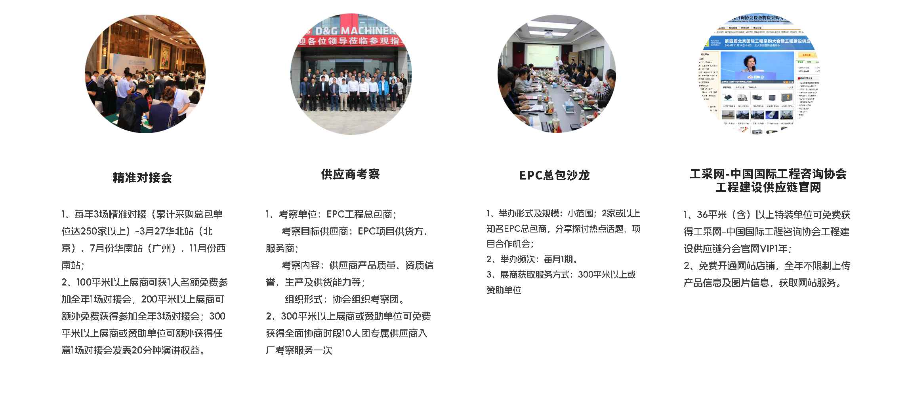2、展期服务

# C:/Users/Administrator/Desktop/bo/图片3.png图片3

**同期活动：**

一、主论坛

1、首届京津冀基础设施建设发展大会

2、第九届对外承包工程国别市场报告会暨“一带一路”项目对接交流会

二、分论坛

1、中国国际工程咨询协会理事会暨会员代表大会

2、第十一届全国被动式零碳建筑循环经济高峰论坛暨“一带一路”工程联合采购大会

3、第四届国际工程采购闭门对接会

4、第三届房地产与智能建造高峰论坛

5、第二届国际产业园区投资建设与供应链招商合作洽谈会

6、第二届数字赋能国际工程 EPC总承包项目管控论坛

7、第二届中国工程建设全过程咨询数智化应用论坛

8、第五届国际工程投融资案例研讨会/第五届海外工程项目风险控制与管理论坛

三、活动

1、特邀EPC工程总承包单位展内对接，组织以集团为单位的采购观展团;

2、巴基斯坦主宾活动，邀请巴方官员及工程建设贸易单位观展，组织更多外商到会观展洽谈(拟)

3、新产品、新技术、新工艺、新装备发布会

4、表彰活动

(1)2025年度EPC工程类

(2)2025年度采购联盟认定供应商/采购联盟优秀供应商

(3)2025年度海外项目推荐供应商

(4)工程建设供应链创新应用示范单位

(5)工程建设行业供应链链主单位

(6)杰出工程项目经理/杰出工程采购经理

**参展范围：**

1.工程建设馆

展示单位：大型工程建设单位、工程总承包单位、设计院、投资主体及项目业主、国家绿色发展示范区、海外园区等。

展示内容：“一带一路”投资与工程建设成就，城市综合运营建设成就，城市更新项目成就，建筑和市政基础设施节能节水降碳改造示范项目，建筑光伏一体化建设示范项目，绿色低碳先进技术示范工程，装配式建筑示范项目，超低能耗建筑、近零能耗建筑示范项目，智能建造示范项目，工程建设供应链创新发展成果，施工新工艺、工法、管理理念，所属公司新材料、新技术、新装备等。

2.材料馆

（1）管材管件展区

塑料管材、管道、管件，钢铁管与附件，不锈钢管与附件，有色金属管与附件，焊管，无缝钢管，普通钢管，油管，水管；PE管，PVC管，PP管，PB管，ABS管等；流体用管，燃气管道，结构管，管件，接头及连接件，三道，弯头等。

（2）绿色建材展区：重点展示绿色建材和绿色低碳科技创新产品

包括纤维强化石膏板、玻璃、陶瓷、卫浴、瓷砖、厨房、五金、灯具、LED节能灯、绿色照明系统、硅藻泥、地毯、防水、涂料、油漆、生物乳胶漆、复合地板、壁纸、节能门窗、石材、木材、水泥、混凝土、金属、砖瓦、工程塑料、镀层、贴面、防潮、防腐、防火、阻燃、隔音、隔热、保温、幕墙、消防器材、装饰板材、铝型材、铝单板、装配式建筑与集成房屋、模板及脚手架，绿色墙饰材料，装配式装饰装修材料，其他绿色建材等。

（3）综合展区

工程项目可行性研究、工程设计、场地测绘、土建施工、机器安装、工程项目管理，工程物流，金融保险、知识产权、商事法律、财税、贸易咨询，工程设计及管理软件、工程技术教育供应商，智能建造数字化平台、数字化、网络化、智能化、信息安全等新技术与建筑企业供应链互通平台等。

3.机械及设备馆

（1）工程机械展区

挖掘机械、铲土运输机械、工程起重机械、工业车辆、压实机械、路面机械、桩工机械、混凝土机械、钢筋和预应力机械、装修机械、凿岩机械、气动工具、铁路线路机械、市政工程与环卫机械、军用工程机械、工程机械专用零部件。

（2）电梯展区

电梯,扶梯,自动人行道及相关设备,智慧建筑,停车设备及相关装备。

（3）电力设备展区

开关设备、高低压成套设备、变压器及附件、变电站设备、仪器仪表、电力金具、电线电缆、电力设备及其他等。

（4）新能源及清洁能源产业展区

光伏工程设备及技术系统、风电、水电、核电、太阳能与绿色建筑、“光储直柔”技术，光热、储能及节能、智慧能源等。生物质能、地热能、海洋能等新能源，氢能“制储输用”，水风光一体化等。

# C:/Users/Administrator/Desktop/bo/图片4.png图片4

**参展费用：**

国内标摊：20400元/个

国外标摊：4800美元/个  
国内特装：1200元/平方米

国外特装：350美元/平方米  
双开口加收10%

**参展详情请咨询国际工程建设供应链博览会组委会**

（一）主办单位

1、中国国际工程咨询协会

参展咨询：陆畅 13671150175

广告赞助：张薇 18516912575

2国家会展中心（天津）有限责任公司

参展咨询：沈杰15910844176 刘建平13724082764

广告赞助：包睿18622139428 陈婉婷 18202687905

（二）承办单位

寰亚（北京）国际会展有限公司

参展咨询：展览部 010-61354611 赵经理 13820995017

张经理 13522355241

媒体合作：赵经理 15711318931 观众服务：陈经理 18501152315

（三）联系邮箱及官网

E-mail：[caiecc@vip.163.com](mailto:caiecc@vip.163.com)

EPC博览会官网：[http://](http://www.chinaiepc.com/)[www.chinaiepc.com/](http://www.chinaiepc.com/)

EPC博览会官方公众号：EPC-Beijing

